**３月24時間こころの電話相談開設**

**３月１日（土曜日）９時30分～３月３１日（月曜日）17時まで**

**こころの健康相談統一ダイヤル**

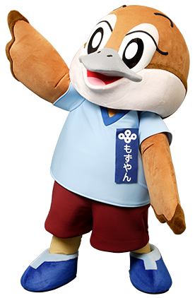**０５７０－０６４－５５６**

何か悩んでる？　よかったら、話して。

その他のこころの相談窓口

こころの電話相談

０６－６６０７－８８１４

月曜日から金曜日（祝日・年末年始除く）/９時30分から17時

※水曜日は若者専用電話相談（わかぼちダイヤル）として実施しています。

**Ⓒ2014 大阪府もずやん**